

«Автономная некоммерческая организация

профессиональная образовательная организация

«Колледж экономики, права и информационных технологий»

**(АНО ПОО «КЭПиИТ»)**

**ПМ.05 Проектирование и разработка информационных систем**

**специальность 09.02.06. Сетевое и системное администрирование**

Обучающегося: 2 курса, СА-11-23 группы

Форма обучения: Очная

*(Очная, заочная)*

Стуков Николай Сергеевич

*(Фамилия, имя, отчество полностью)*

Место прохождения учебной практики АНО ПОО «КЭПиИТ»

*(Полное название организации)*

Срок прохождения учебной практики

с «17 » июня 2024 года, по «28» июня 2024 года

Место прохождения учебной практики ООО «МАРЛО ГРУПП»

*(Полное название организации)*

с «25» ноября 2024 года, по «06» декабря 2024 года

г. Москва, 2024

Цель работы, пройти полный этапы создания сайта на языке html. 1) Cоздание прототипа сайта с помощью редактора figma. 2) Создание дизайна с помощью редактора figma. 3) Вёрстка сайта с помощью html,CSS, JS по своему дизайну.

Ход работы : **1)Прототип (Для более подробного ознакомления страница прототипа «Prototype1»)** https://www.figma.com/design/kJvAzs4V6TV7804gWiszC3/Tartane-project-for-practice-(ano)?node-id=8-319&node-type=canvas&t=ZJpV3OgWFkUTIxPT-0 )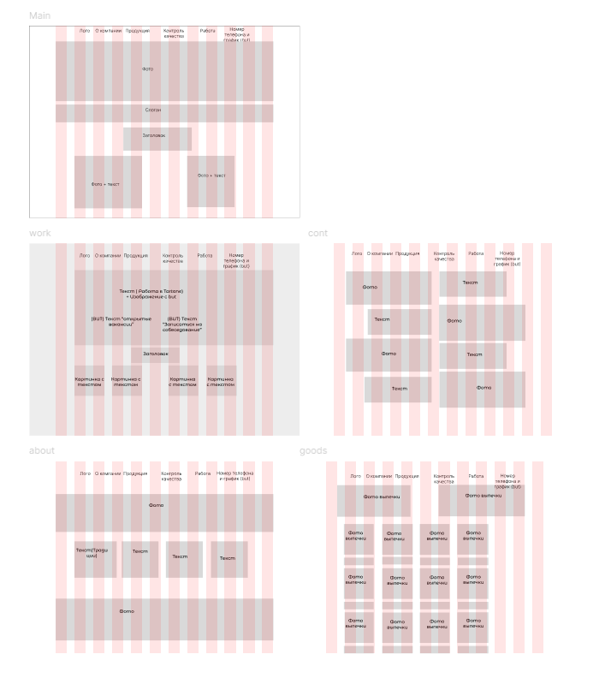

**2)Дизайн (Для более подробного ознакомления страница прототипа «style for proto1» )**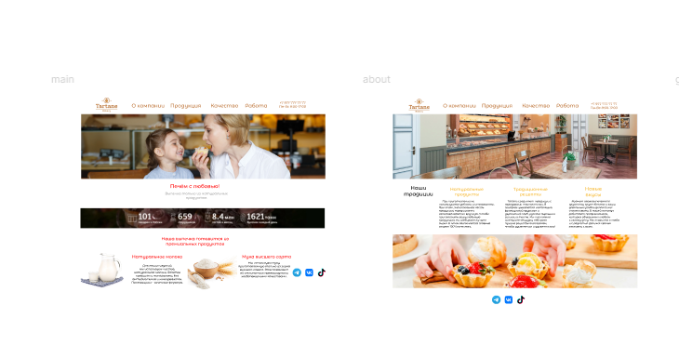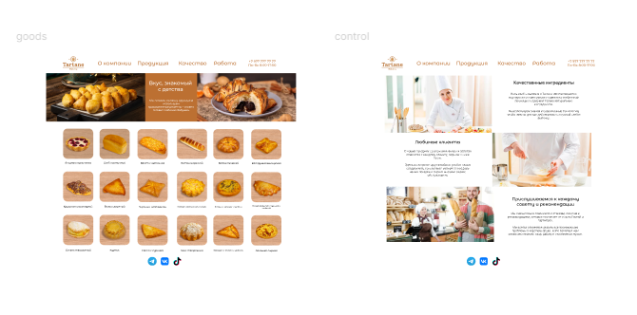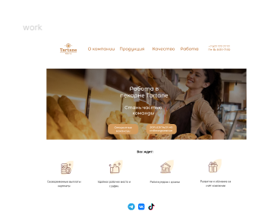

**3)html (Для более подробного ознакомления** **file:///C:/Users/PC/Desktop/Project%20X/practice%20ano/main.html** **)**

**3.1) main-page**

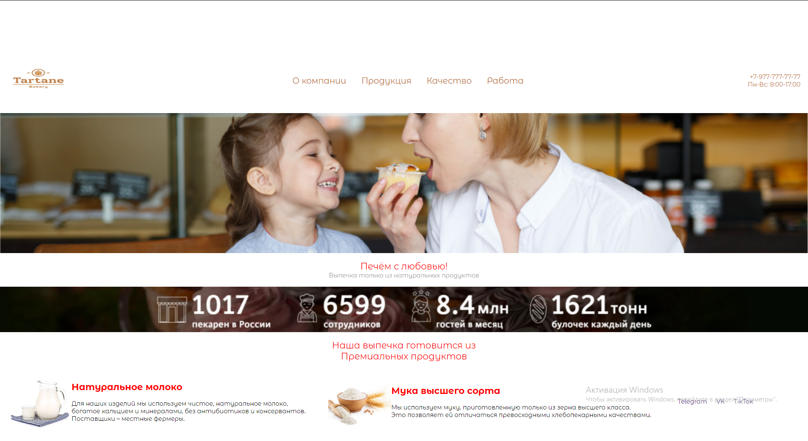

**3.2) about-page**

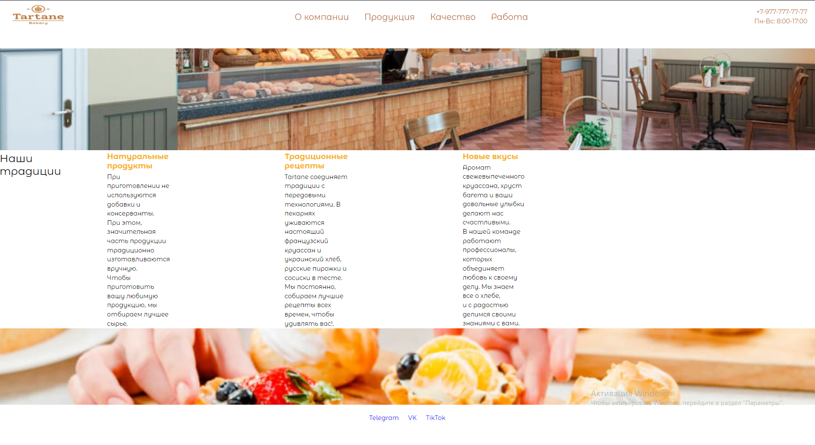

**3.3) goods-page** 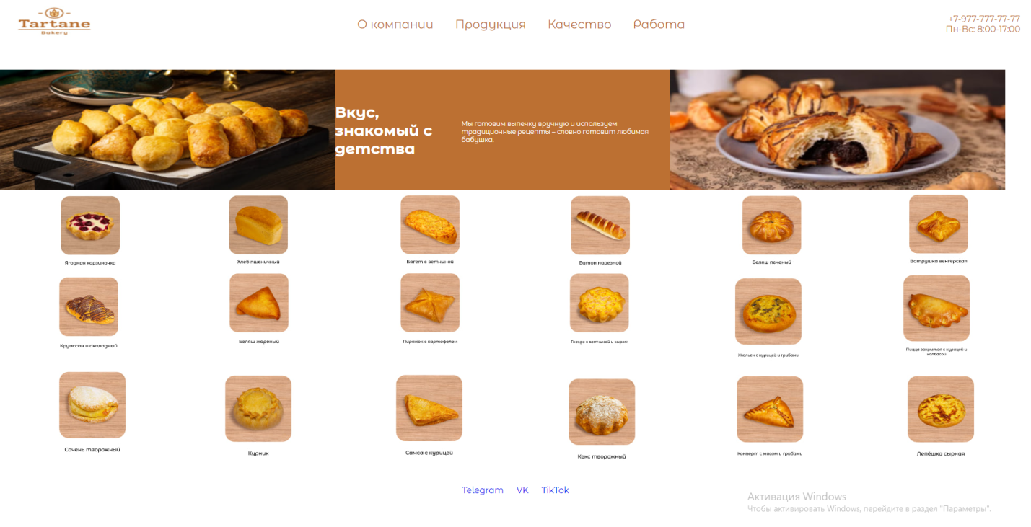

**3.4) control-page** 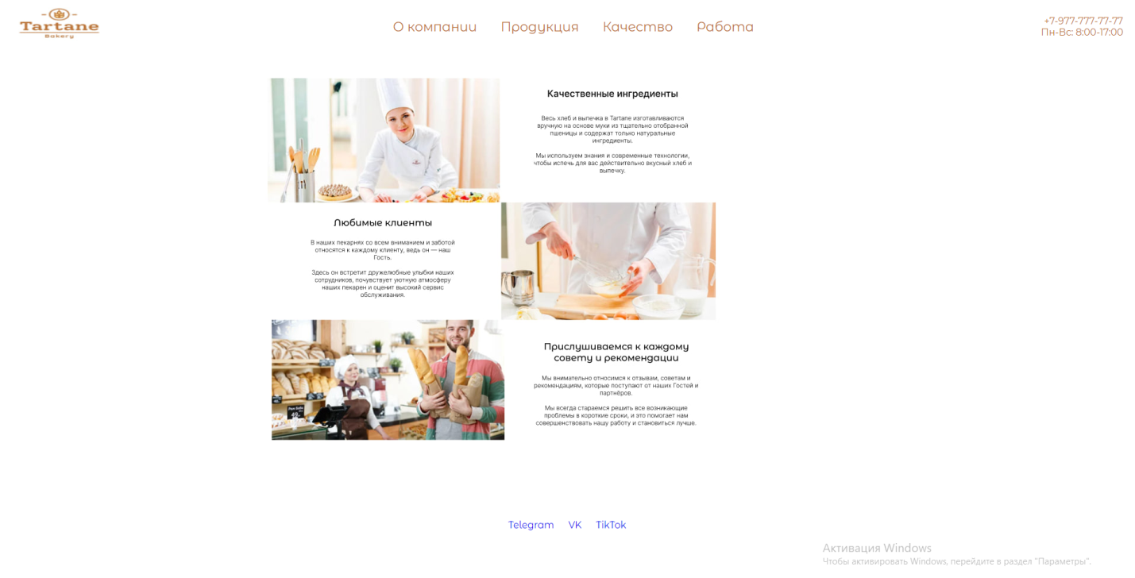

**3.5) work-page**

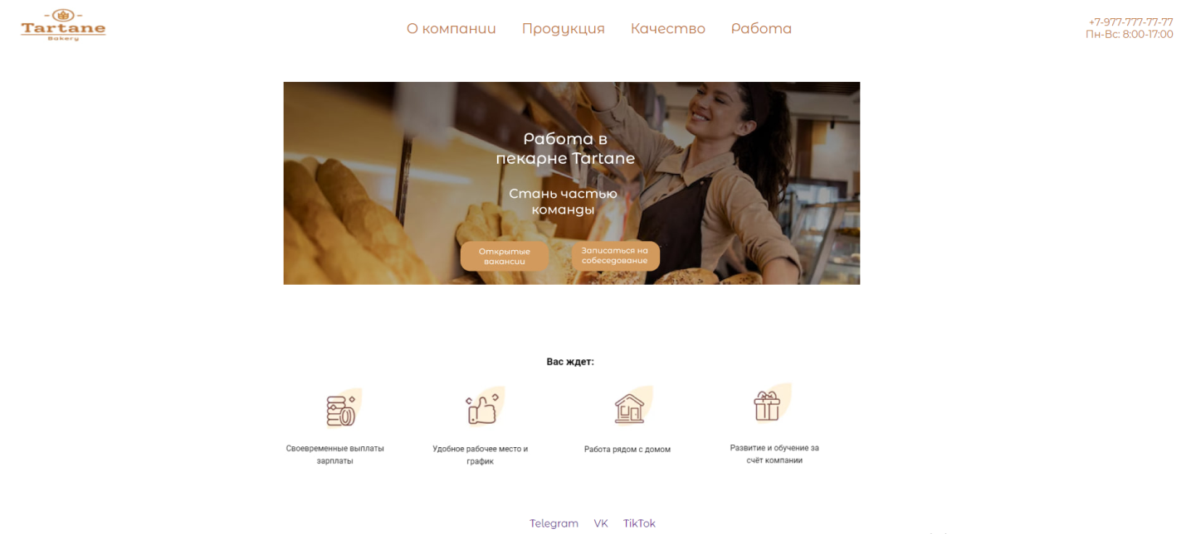

**Вывод:** В ходе выполнения данной работы по созданию: прототипа сайта, Дизайна сайта и вёрстки сайта на HTML я закрепил основные принципы веб-разработки на практике. Освоил графический редактор Figma.

Работа включала следующие ключевые этапы:

1.Создание прототипа в графическом редакторе figma

2.Создание сайта в графическом редакторе figma

3. Научился вставлять изображения на страницу, используя тег <img>, а также применять стили для их позиционирования и отображения. Это сделало сайт более привлекательным и информативным.

4. Освоил основы CSS для стилизации элементов на странице. Научился применять различные свойства, такие как color, font-size, margin, padding и background. Это дало возможность улучшить визуальное восприятие сайта.